离散数学

项目说明文档

**命题逻辑推理**



同济大学

Tongji University

姓名： 林觉凯

学号： 2253744

指导老师： 李冰

学院专业： 软件学院 软件工程

**1.实验介绍**

**1.1实验用例**

根据下面命题，用命题逻辑推理方法确定谁是作案者，并给出推理过程，C语言源代码及演示界面。

(1)营业员A或B偷了手表；

(2)若A作案，则作案不在营业时间；

(3)若B提供的证据正确，则货柜未上锁；

(4)若B提供的证据不正确，则作案发生在营业时间；

(5)货柜上了锁。

**1.2实验目的**

加深对命题逻辑推理方法的理解。

**1.3实验内容**

用命题逻辑推理的方法解决逻辑推理问题。

**2.实验实现**

**2.1将命题转化为符号化语言**

**2.1.1该部分分析**

由题意可得：

用命题变元表示：

A:营业员A偷了手表

B:营业员B偷了手表

C:作案不在营业时间

D:B提供的证据正确

E:货柜未上锁

则上面的命题可符号化为：(A||B) && (!A||C) && (!D||E) && (D||!C) && !E

要求找到满足上面式子的变元A，B的指派便是结果。

**2.1.2该部分源代码**

//展示每一个命题的内容和相对应的命题变元:

cout << "命题如下：" << endl;

cout << "(1)营业员A或B偷了手表" << endl;

cout << "(2)若A作案，则作案不在营业时间" << endl;

cout << "(3)若B提供的证据正确，则货柜未上锁" << endl;

cout << "(4)若B提供的证据不正确，则作案发生在营业时间" << endl;

cout << "(5)货柜上了锁" << endl;

//将命题可符号化:

cout << endl << "用命题变元表示如下：" << endl;

cout << "A : 营业员A偷了手表" << endl;

cout << "B : 营业员B偷了手表" << endl;

cout << "C : 作案不在营业时间" << endl;

cout << "D : B提供的证据正确" << endl;

cout << "E : 货柜未上锁" << endl;

//将命题转化为符号化语言:

cout << endl << "则上面的命题可符号化：" << endl;

cout << "(1)营业员A或B偷了手表\t\t\t\t->\tA||B " << endl;

cout << "(2)若A作案，则作案不在营业时间\t\t\t->\t!A||C" << endl;

cout << "(3)若B提供的证据正确，则货柜未上锁\t\t->\t!D||E" << endl;

cout << "(4)若B提供的证据不正确，则作案发生在营业时间\t->\tD||!C" << endl;

cout << "(5)货柜上了锁\t\t\t\t\t->\t!E" << endl << endl;

该部分代码分为三个部分，首先展示每一个命题的内容和相对应的命题变元，其次将上面的这些命题可符号化，通过理论课程所教的理论知识将这些命题变为符号，作为条件，得出一个个复合命题。接下来就要寻找合理的A,B赋值了。

**2.2遍历何种赋值成立**

**2.2.1该部分分析**

这个项目有五个变量，我们通过遍历的方法遍历全部的赋值结果来验证使得表达式赋值成真的情况。我们将每一个变量设为int类型，取值均只有0/1两种情况。最后通过推理输出结果。

**2.2.2该部分源代码**

int A, B, C, D, E;

for (A = 0; A <= 1; A++)

{

for (B = 0; B <= 1; B++)

{

for (C = 0; C <= 1; C++)

{

for (D = 0; D <= 1; D++)

{

for (E = 0; E <= 1; E++)

{

if ((A || B) && (!A || C) && (!D || E) && (D || !C) && !E)

{

cout << "A = " << A <<","<< "B = " << B << endl;

cout << "根据以上推理：";

A ? cout << "A偷了手表" : cout << "A没有偷手表";

cout << ",";

B ? cout << "B偷了手表" : cout << "B没有偷手表";

cout << endl;

//如果A==1，则说明是A偷了手表，反之则说明是B偷了手表

}

}

}

}

}

}

该代码通过五个for循环来实现验证表达式成真时情况的实现。最后通过应该三目运算符(条件?选择1:选择2)来输出最终的结果。如果A==1，则说明是A偷了手表，反之则说明是B偷了手表。

**3.实验示例**

该程序在运行界面将推理分析过程每一个部分都完整清楚打印出来。

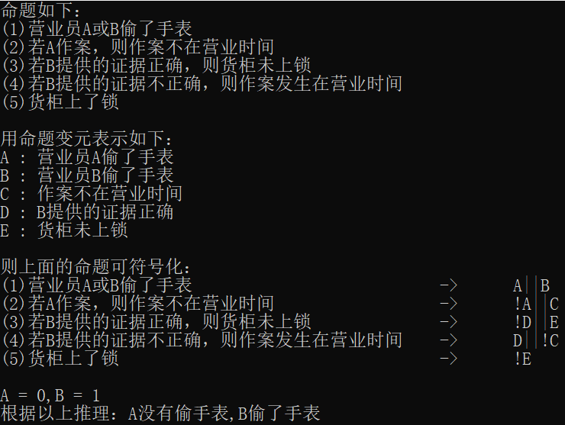

**4.实验心得**

此次项目程序命题逻辑推理相较于上次的程序比较简单。在这次项目作业的编写过程中，我主要加深了对命题逻辑推理的方法的理解，更重要的是，我学会了利用计算机进行该类问题的求解，即将每一个命题都符号化，同时将每一个命题变元的值均赋为0或1，在通过计算机的方式(遍历0或1验证取值)来得出最后的结果。同时，我对这一整个过程的分模块处理也有了更熟练的运用。

附件(源代码)：

#include<iostream>

using namespace std;

int main()

{

//展示每一个命题的内容和相对应的命题变元:

cout << "命题如下：" << endl;

cout << "(1)营业员A或B偷了手表" << endl;

cout << "(2)若A作案，则作案不在营业时间" << endl;

cout << "(3)若B提供的证据正确，则货柜未上锁" << endl;

cout << "(4)若B提供的证据不正确，则作案发生在营业时间" << endl;

cout << "(5)货柜上了锁" << endl;

//将命题可符号化:

cout << endl << "用命题变元表示如下：" << endl;

cout << "A : 营业员A偷了手表" << endl;

cout << "B : 营业员B偷了手表" << endl;

cout << "C : 作案不在营业时间" << endl;

cout << "D : B提供的证据正确" << endl;

cout << "E : 货柜未上锁" << endl;

//将命题转化为符号化语言:

cout << endl << "则上面的命题可符号化：" << endl;

cout << "(1)营业员A或B偷了手表\t\t\t\t->\tA||B " << endl;

cout << "(2)若A作案，则作案不在营业时间\t\t\t->\t!A||C" << endl;

cout << "(3)若B提供的证据正确，则货柜未上锁\t\t->\t!D||E" << endl;

cout << "(4)若B提供的证据不正确，则作案发生在营业时间\t->\tD||!C" << endl;

cout << "(5)货柜上了锁\t\t\t\t\t->\t!E" << endl << endl;

//循环遍历结果

int A, B, C, D, E;

for (A = 0; A <= 1; A++)

{

for (B = 0; B <= 1; B++)

{

for (C = 0; C <= 1; C++)

{

for (D = 0; D <= 1; D++)

{

for (E = 0; E <= 1; E++)

{

if ((A || B) && (!A || C) && (!D || E) && (D || !C) && !E)

{

cout << "A = " << A <<","<< "B = " << B << endl;

cout << "根据以上推理：";

A ? cout << "A偷了手表" : cout << "A没有偷手表";

cout << ",";

B ? cout << "B偷了手表" : cout << "B没有偷手表";

cout << endl;

//如果A==1，则说明是A偷了手表，反之则说明是B偷了手表

}

}

}

}

}

}

return 0;

}